https://reprograma.com.br/assets/img/logo.png

*Helena Strada*

Sumário

Introdução 3

Case 01 4

Objetivo 4

Problema 4

Dicas 4

Links 4

Exemplos de acessibilidade 4

Pasta Problema 5

Pasta Solução 5

Desafio 5

Resolução 5

Resultado Final 16

Extras 16

# Introdução

Este conteúdo tem como objetivo apresentar cases sobre HTML, CSS e JavaScript. E através de problemas, relembrar conteúdos já vistos e conhecer novos conteúdos e dicas.

Além disso, o conteúdo se baseia em coisas mais novas de HTML, CSS e JavaScript e alguns modelos não tão recentes assim.

O objetivo é colocar situações parecidas com o que acontece no dia-a-dia de trabalho, passar uma revisão sobre um conteúdo já visto ou expandir o conhecimento em cima de um conteúdo pouco conhecido.

# Case 01

## Objetivo

Estrutura/Base;

HTML Semântico;

Comentários;

Nome de classes e ids;

Tags;

head/body;

## Problema

O cliente Ed Anob (De Bona, por favor, entenda a referência) tem um site pré-elaborado, mas ele deseja realizar algumas modificações. Pensando na quantidade de pessoas que acessam o seu site, ele deseja que o conteúdo auxilie as pessoas, os navegadores e os motores de busca, para uma compreensão da informação que está contida em seu site.

Além disso, o cliente solicitou que, ao clicar no botão *download,* o mesmo seja redirecionado para a tela da playstore (Pode ser qualquer aplicativo).

Antes de passar o problema para vocês resolverem, o cliente adicionou alguns pontos de relevância. Ao abrir o site, ele reparou que as classes não possuíam nenhum tipo de comentário, pelo pouco que o mesmo conhecia, algumas tags estavam sendo fechadas erroneamente, e as referências não possuíam nenhum tipo de significado dificultando a manutenção do site.

Sendo assim, esse foi um dos incentivos que ela encontrou para procurar um profissional especializado.

## Dicas

### Links

<https://tableless.com.br/acessibilidade-na-web-atualizando-como-tornar-seu-site-acessivel/>

### Exemplos de acessibilidade

<https://globoesporte.globo.com/futebol/selecao-brasileira/noticia/neto-militao-dede-alex-sandro-arthur-e-richarlison-ganharao-chance-contra-el-salvador.ghtml>

## Pasta Problema

01-base

## Pasta Solução

01-base-resolvido

## Desafio

01-base-desafio

## Resolução

Como um dos problemas colocados pelo cliente seria a má organização do código, falta de comentários e sendo assim, o HTML não estaria semântico, vamos começar a organizar nosso código a partir desse momento.

Caso você tenha um pouco de conhecimento em HTML, você poderá, apenas de olhar, notar algumas tags que foram fechadas de maneira incorreta.

Vamos começar validando essas informações. Podemos reparar 3 pontos de erro:

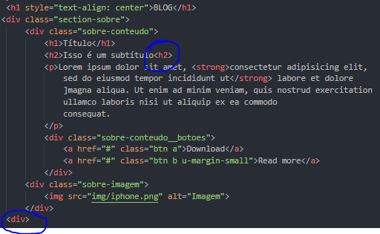

O h2 não está sendo fechado;

A última div, ao invés de fechar a tag correspondente, está abrindo a tag;

A primeira tag da div não fecha.

Realizando estes pequenos ajustes:

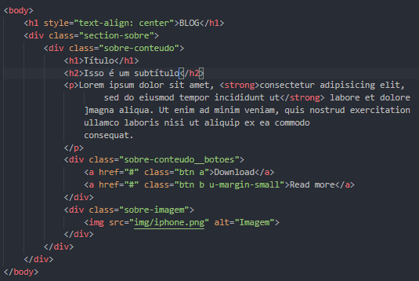

Podemos notar que a estrutura do site já fora alterada e “melhorada”.

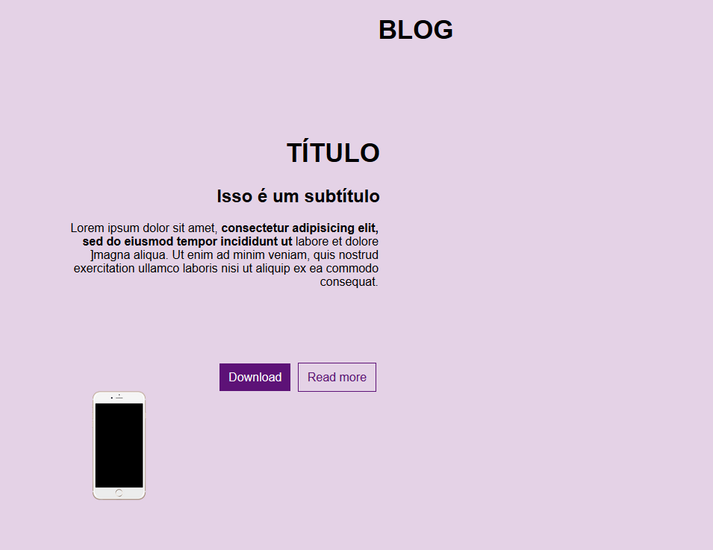

Antes de evoluirmos para o HTML e sua base, qual dificuldade e outros pontos a serem melhorados você consegue observar no conteúdo disponibilizado?

Podemos reparar que a imagem não possui o alt correto.



Você sabe a importância do alt em imagens?

Serve para acessibilidade e caso a imagem, por algum motivo, não seja carregada no site, o texto da imagem é o que irá aparecer na tela.



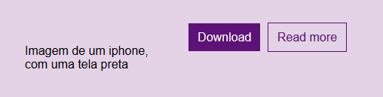

Quais outras possíveis melhorias você consegue encontrar? Repare nos links. Os nomes de suas classes referem-se a apenas ‘a’ e ‘b’. O que você encontra de problema ao realizar isso?

Imagina que o seu código comece a expandir, a página, quantidade de classes... O quão complicado seria identificar que a classe a refere-se a classe do link a ser criado?

Vamos alterar apenas o nome:



Sendo assim, precisamos refatorar no arquivo CSS também.

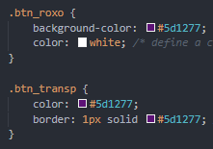

Podemos remover também o css inline que fora criado, e colocar uma respectiva classe pra ele.



Alterando o arquivo css:



Vamos começar agora a realizar as mudanças do HTML semântico para que não somente os navegadores de buscas, mas também pessoas tenham acessibilidade na página.

Vamos adicionar em ordem:

Main

Section

Article

Figure

Figcaption

MAIN

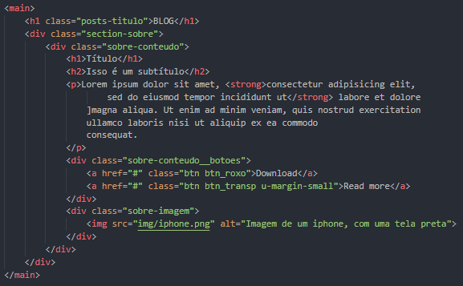

SECTION

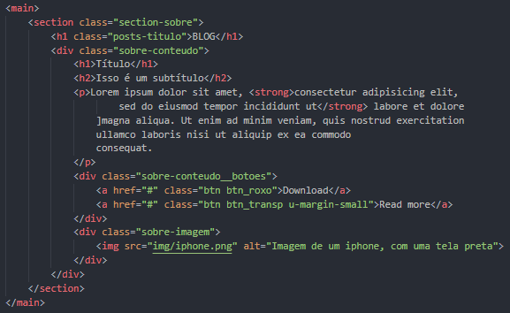

ARTICLE

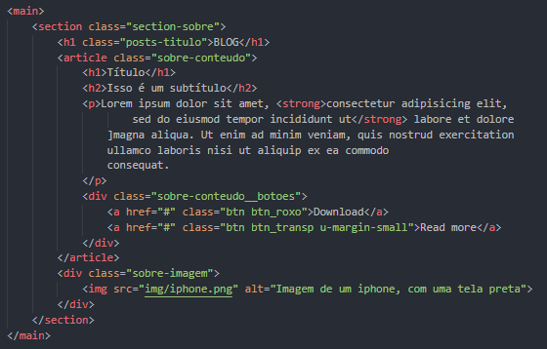

FIGURE + FIGCAPTION

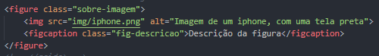

Título

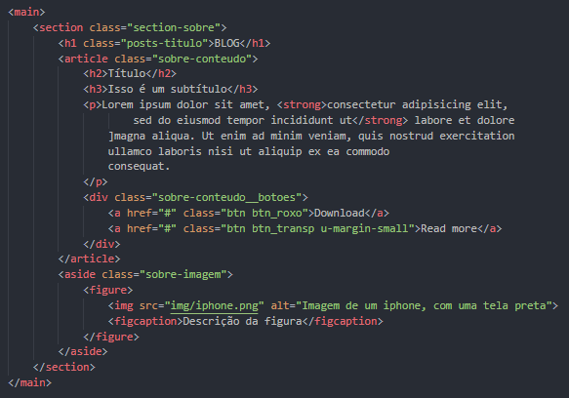

Vendo o resultado:

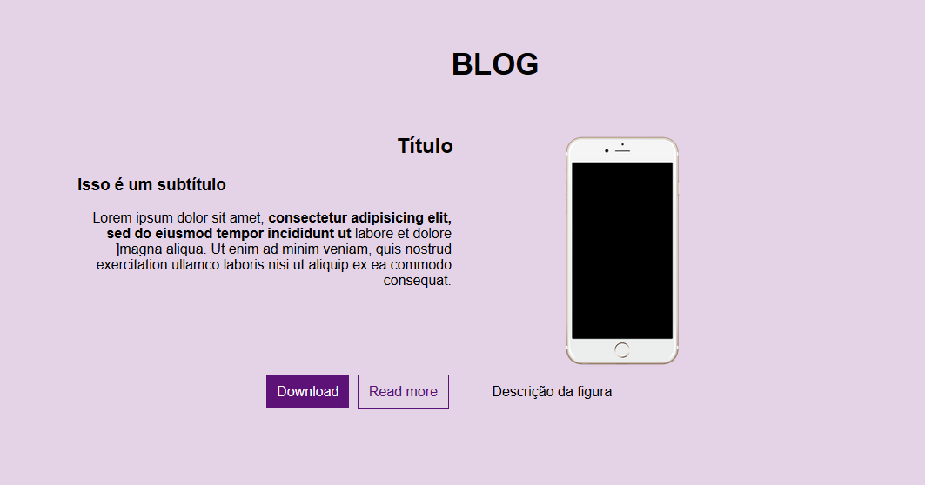

O que precisamos fazer agora, será ajustar algumas classes para que fique organizado nossos estilos.

Vamos alterar o conteúdo presente, para reorganizar as nossas classes.

DE:

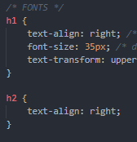

PARA:

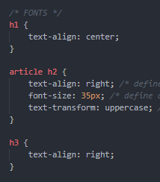

Além disso, alterar o estilo no CSS para ajustar a imagem:

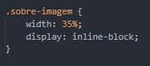

E apenas para alinhar a imagem, vamos colocar o tamanho dela, como o tamanho máximo.

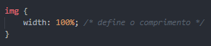

Observação: Lembre-se sempre de incluir comentários em seu código. Tanto HTML quanto CSS. Além de você, outras pessoas também poderão atuar no mesmo projeto. Quanto mais claro for o seu código, melhor será a sua manutenção. Não somente por você, mas também por outras pessoas.

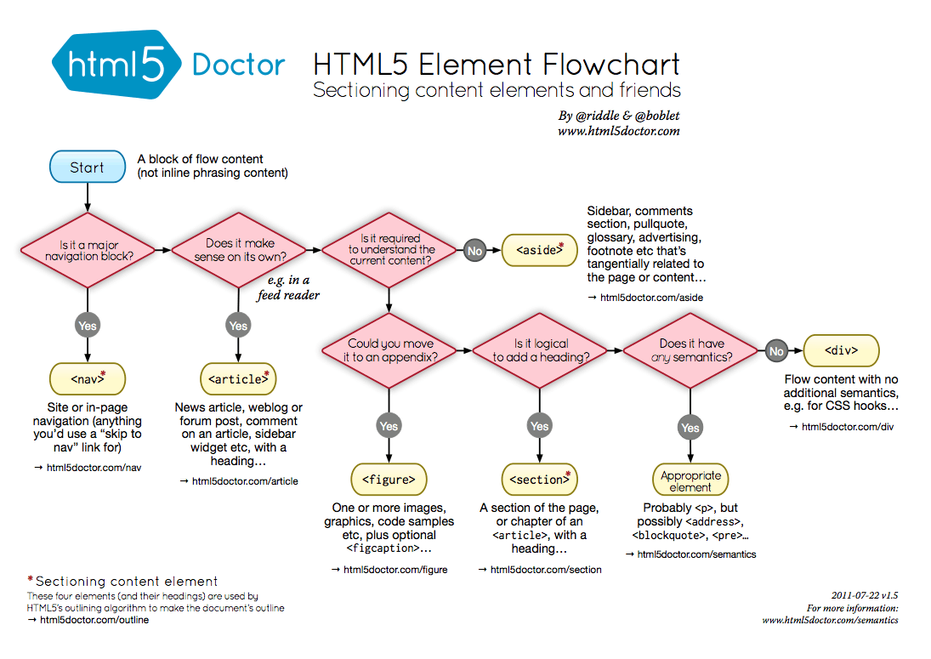

Além disso, vamos checar nosso HTML no W3Validator para ter a certeza de que estamos atuando de maneira correta em nosso HTML.

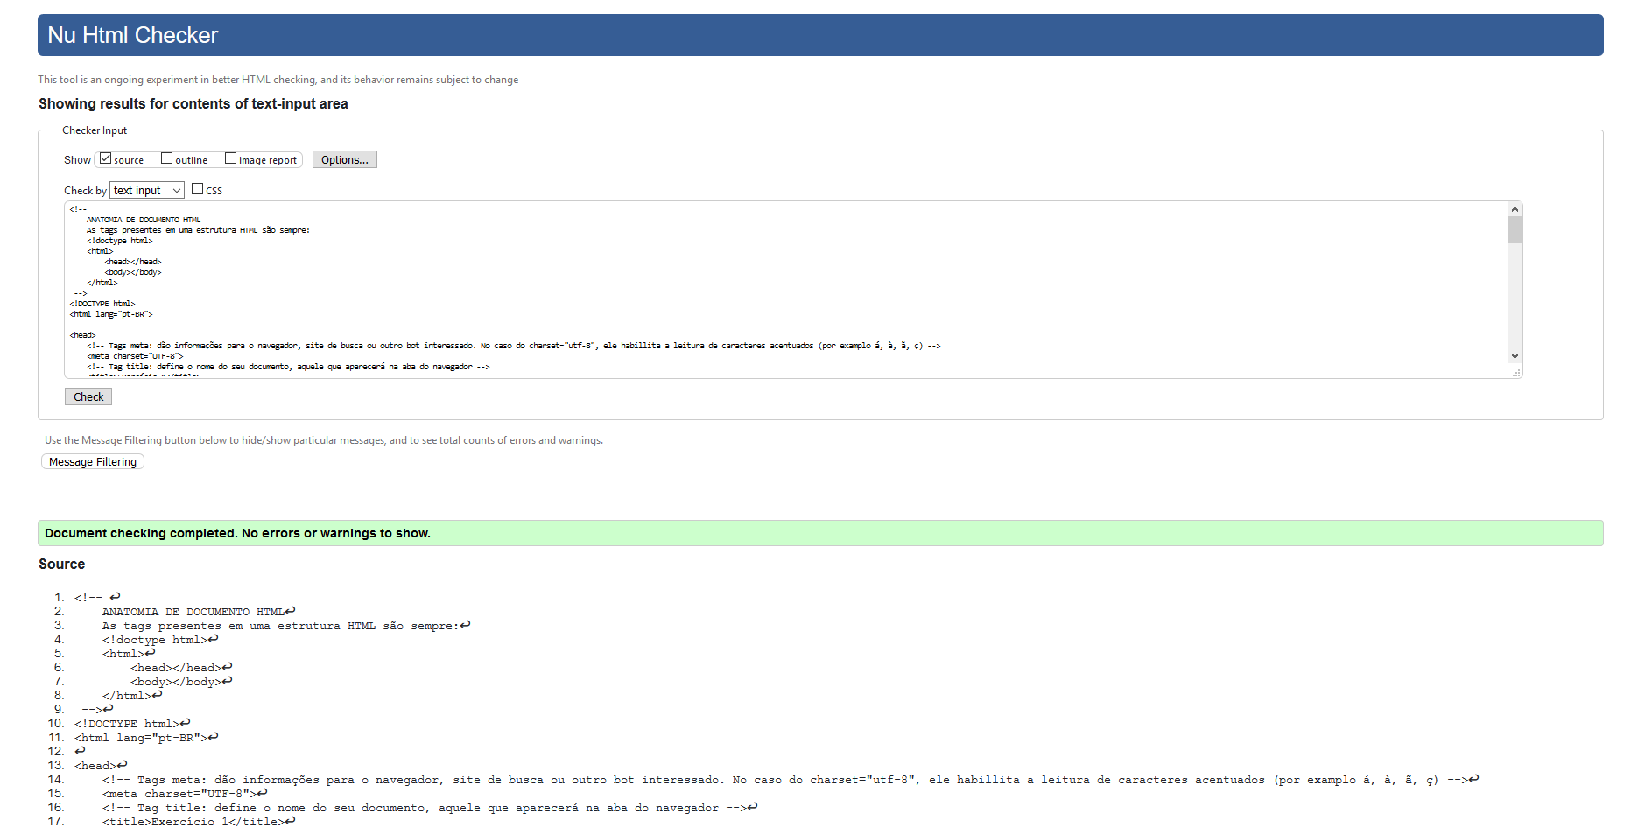

## Resultado Final

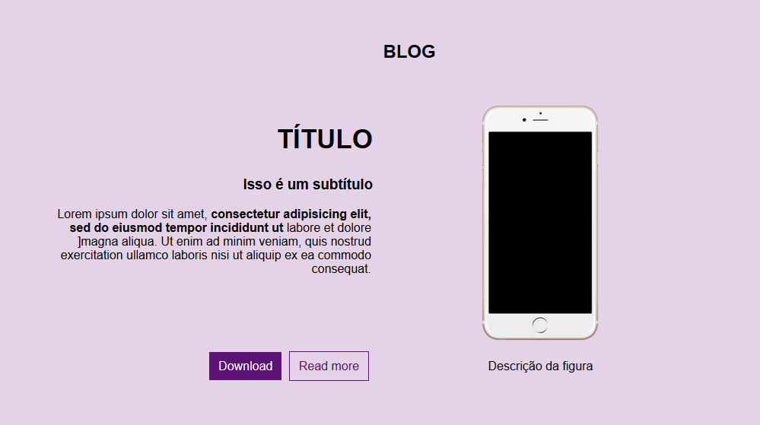

### Extras

<https://www.devmedia.com.br/html-semantico-conheca-os-elementos-semanticos-da-html5/38065>

<https://validator.w3.org/nu/#textarea>

<https://tableless.com.br/html5-estrutura-semantica/>

<http://blog.matheuscastiglioni.com.br/meu-html-e-semantico-e-o-seu>